**Экспресс-отчет по курсу Основы автоматизированного проектирования.  
ЛР №5. Расчет прямоугольной пластинки при действии равномерной поперечной нагрузки**

**Гусева Наталья Анатольевна, группа СМ1-81**

**Цель работы**

Получение первоначальных навыков решения задач строительной механики с использованием программного комплекса МКЭ NASTRAN/PATRAN (версия 2014 г.); практическая работа пользователей с пре- и постпроцессорными графическими модулями вычислительной программы. Расcчет прямоугольной пластинки, закрепленной по контуру, при действии равномерной поперечной нагрузки

**Содержание работы**

Получение численного решения МКЭ задачи об изгибе прямоугольной пластинки, закрепленной по контуру и нагруженной равномерным давлением. Выполнение нескольких вариантов расчета для различных конечно-элементных сеток.

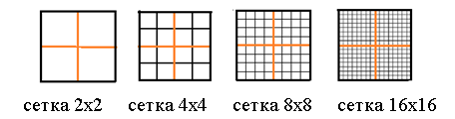

**Ход решения.**

1. **Постановка задачи**

Схема пластинки и ее закрепления:

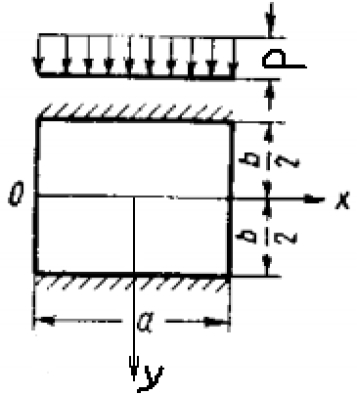

Рисунок 3 – схема задачи

Исходные данные:

|  |  |  |  |  |
| --- | --- | --- | --- | --- |
| *a*, м | *b*, м | *h*, мм | Материал | *p*, кПа |
| 1,0 | 1,0 | 8 | 30ХГСА | 28 |

Модуль упругости и коэффициент Пуассона для стали:

1. **Численный анализ по МКЭ**

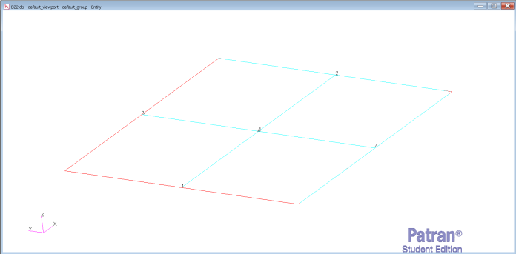Приведем краткую последовательность действий при решении данной задачи в MSC.Patran_Nastran. Подробно расписано в приложении №1. **Сетка 2х2.**

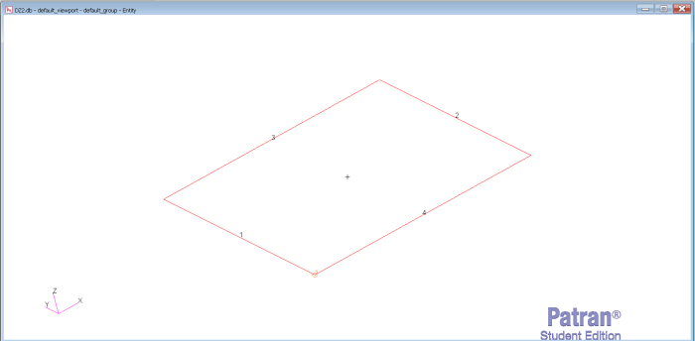

Рисунок 4 – контур пластинки

Рисунок 5 – сетка 2х2

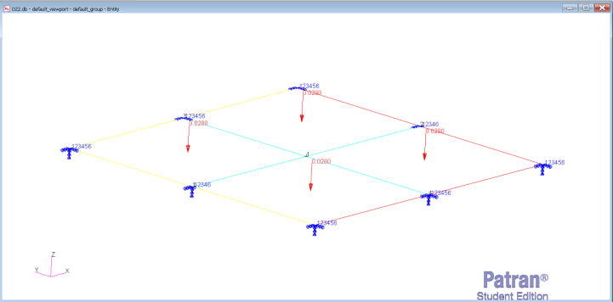

Рисунок 6 – Пластинка с закреплением и приложенным давлением

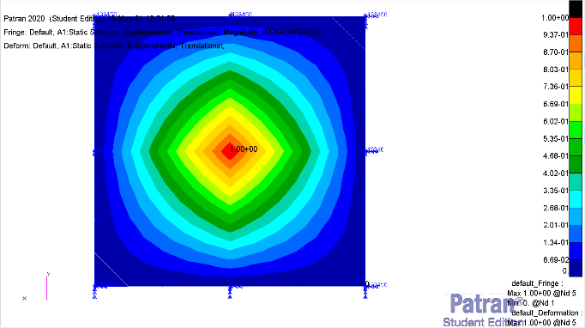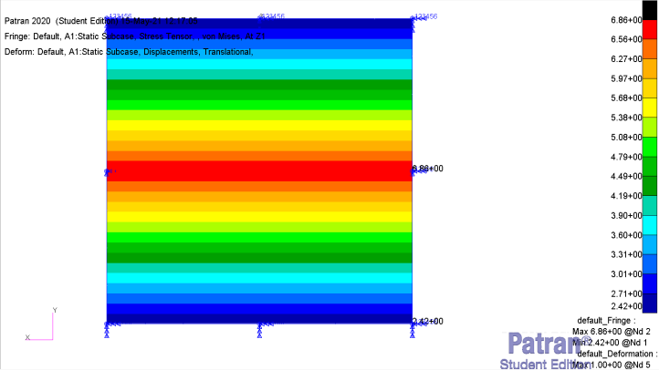

Рисунок 8 – распределение перемещений по пластине

Рисунок 7 – распределение напряжений по пластине

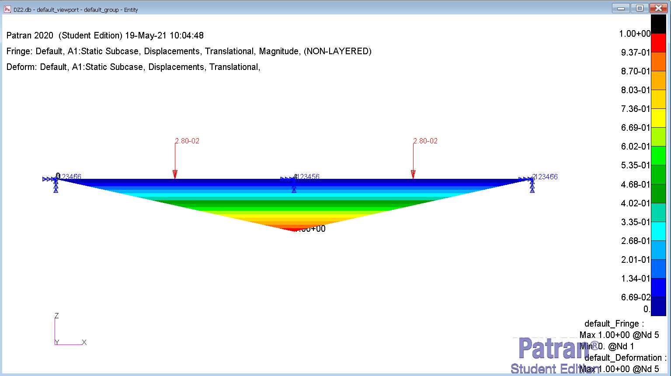

Рисунок 9 – изображение прогиба пластинки

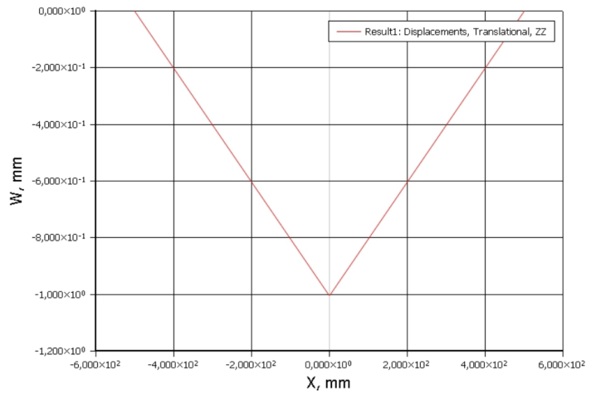Приведем графики перемещений и напряжений в пластине вдоль оси ОХ.

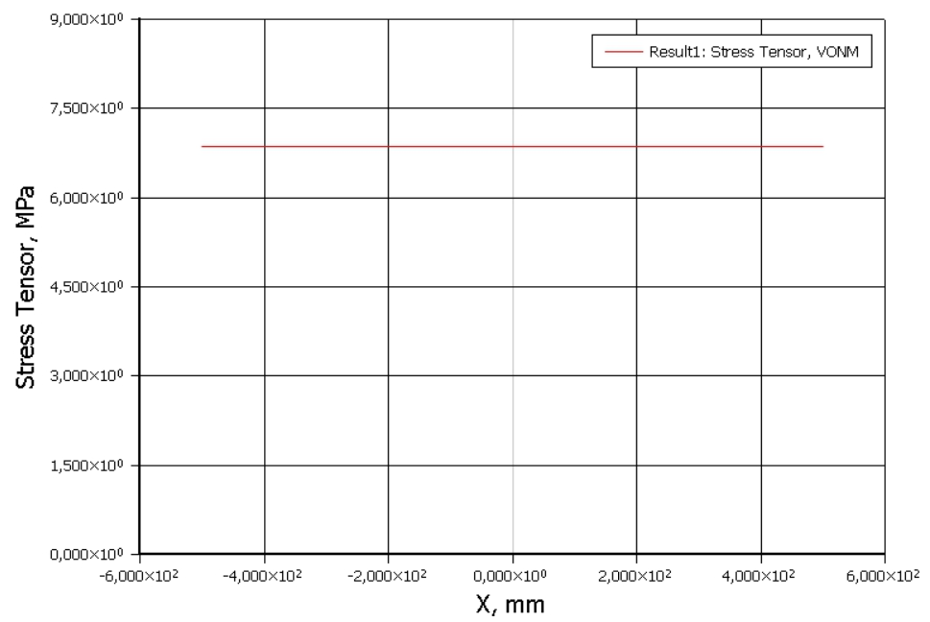

Рисунок 10 – график эквивалентных напряжений

Рисунок 11 – график перемещений

Максимальное перемещение в центре составляет

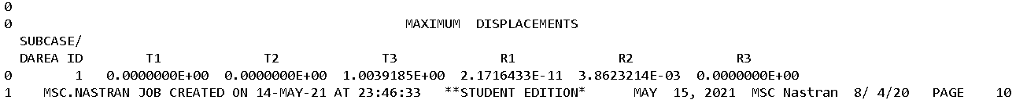

Эквивалентные напряжения в месте максимального прогиба .



**Теперь приведем рисунки для разбиения 4х4**

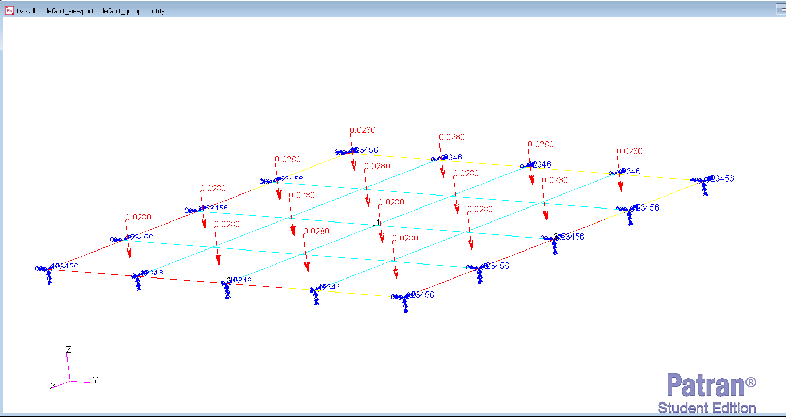

Рисунок 12 – КЭ модель пластины 4х4 с приложенной нагрузкой и закреплениями

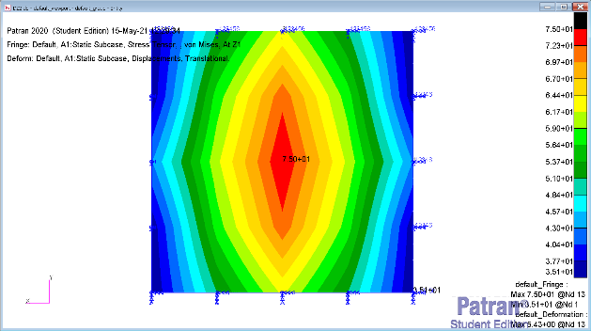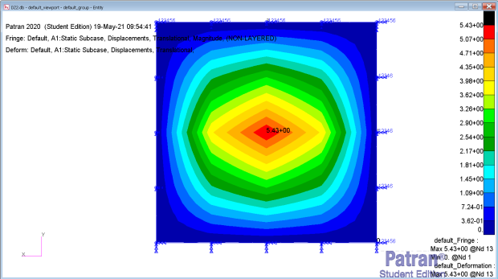

Рисунок 14 – распределение перемещений по пластине

Рисунок 13 – распределение напряжений по пластине

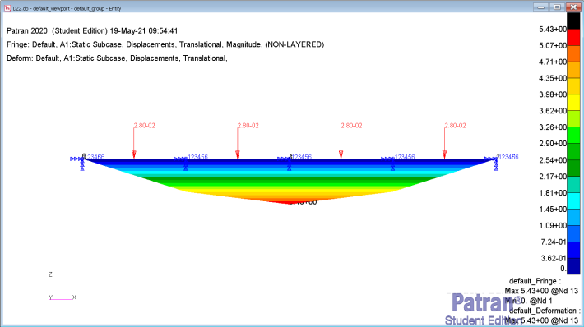

Рисунок 15 – изображение прогиба пластины

Графики:

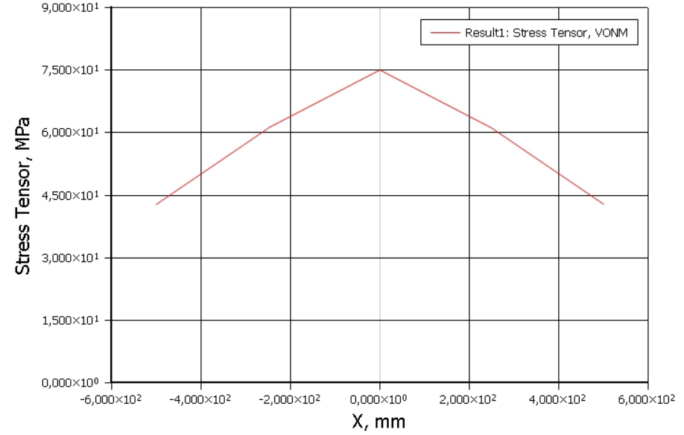 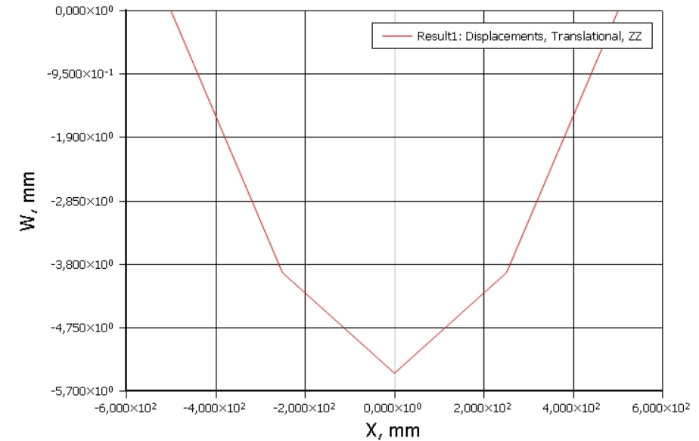

Рисунок 17 – график перемещений

Рисунок 16 – график эквивалентных напряжений

Максимальное перемещение .

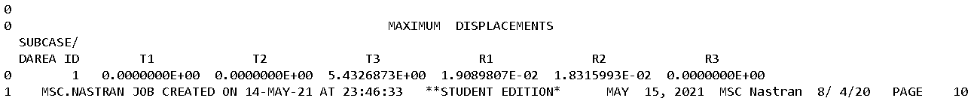

Эквивалентные напряжения в месте максимального прогиба



**Результат для сетки 8х8.**

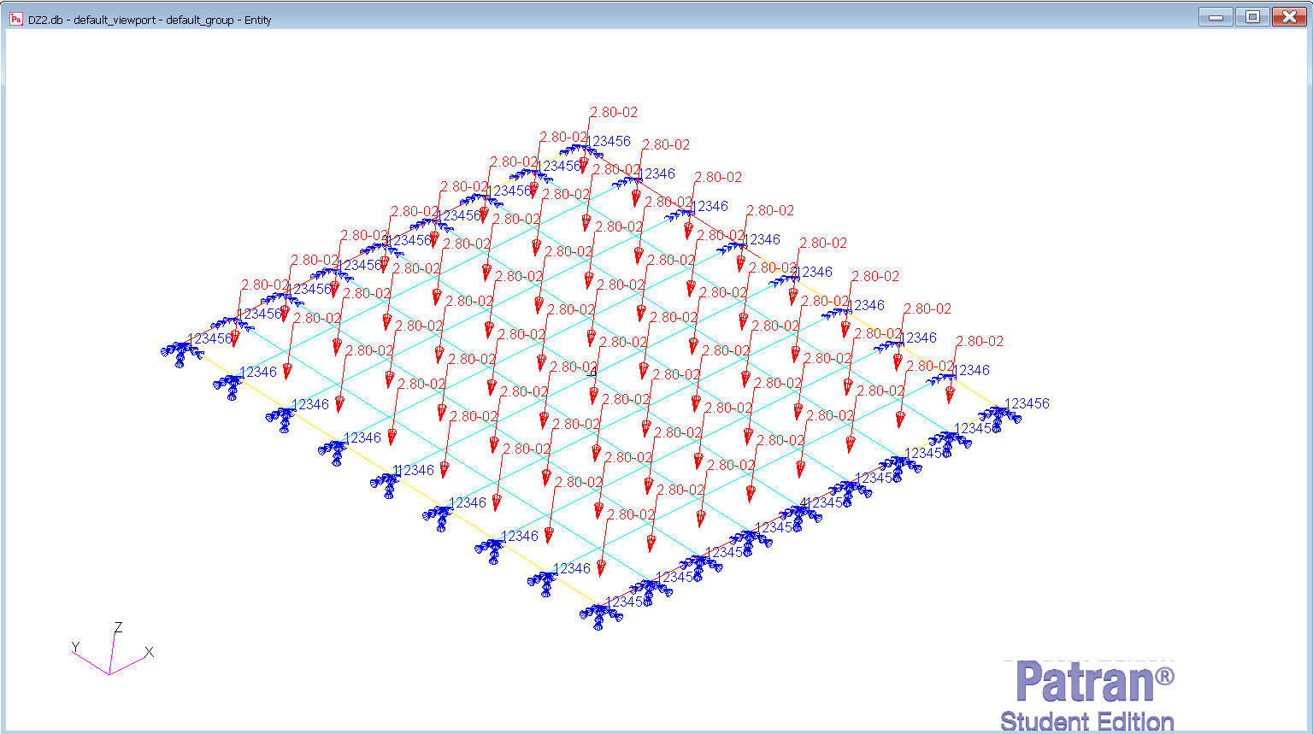

Рисунок 18 – КЭ модель пластины 8х8 с приложенной нагрузкой и закреплениями

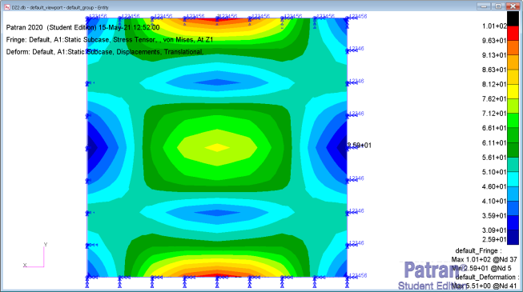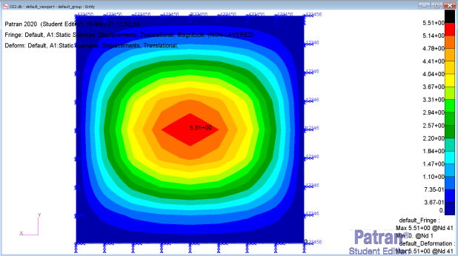

Рисунок 20 – распределение перемещений по пластине

Рисунок 19 – распределение напряжений по пластине

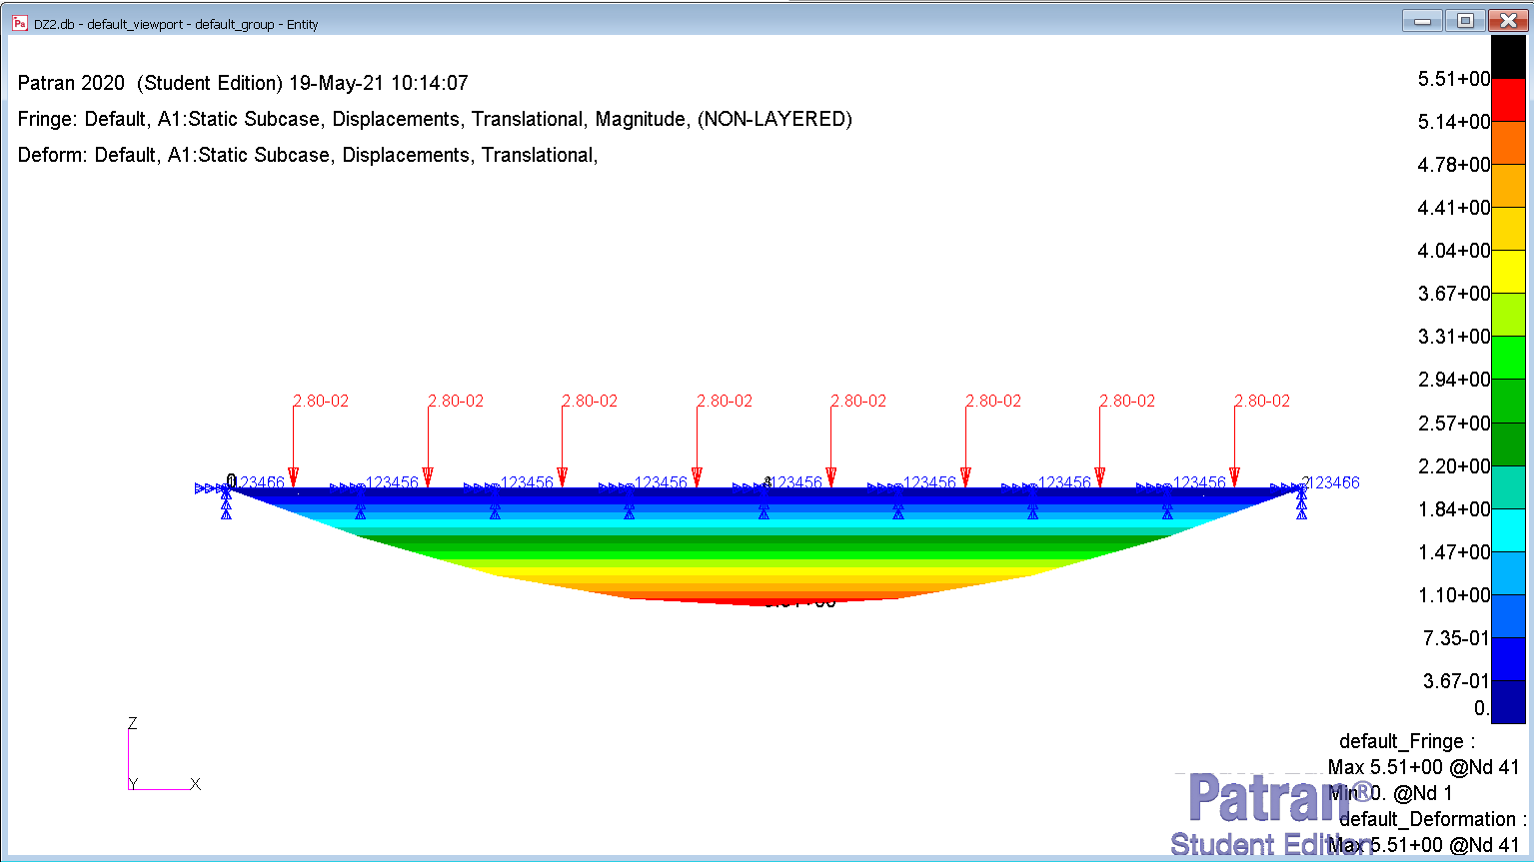

Рисунок 21 – изображение прогиба пластины

Графики:

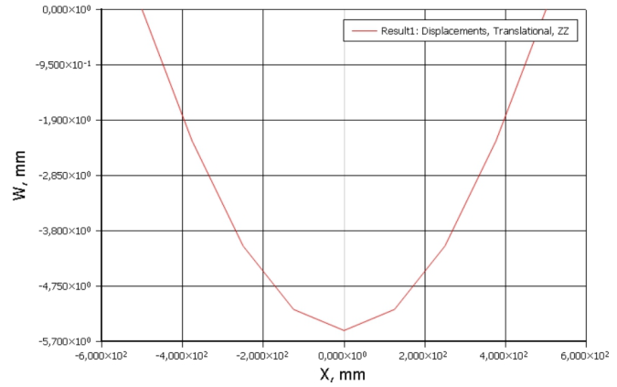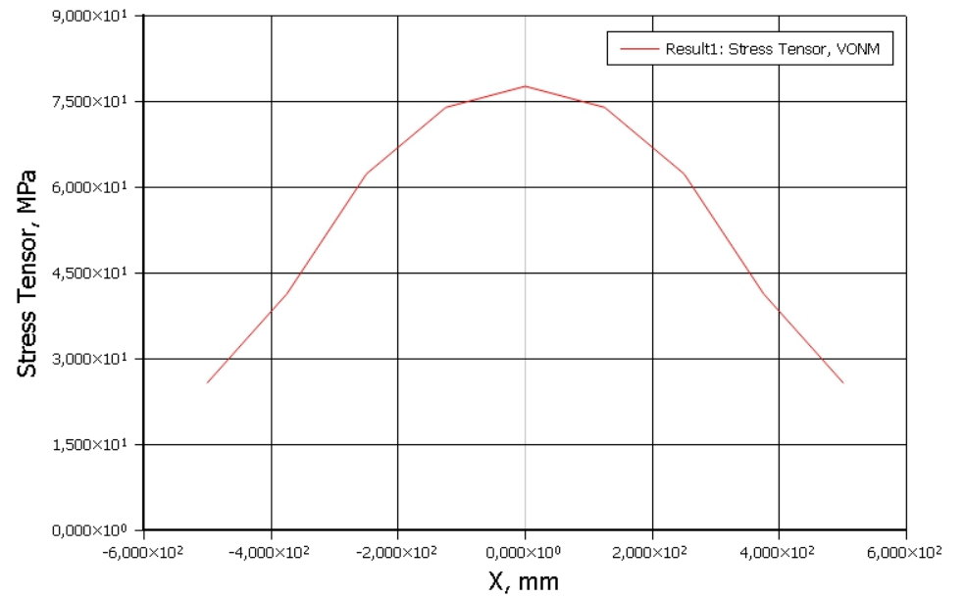

Рисунок 22 – график эквивалентных напряжений

Рисунок 23 – график перемещений

Максимальное перемещение .

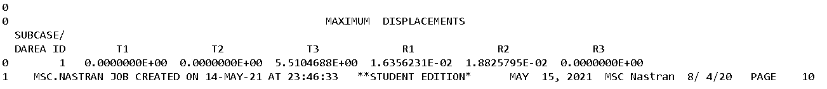

Эквивалентные напряжения в месте максимального прогиба .

**

**Сетка 16х16.**

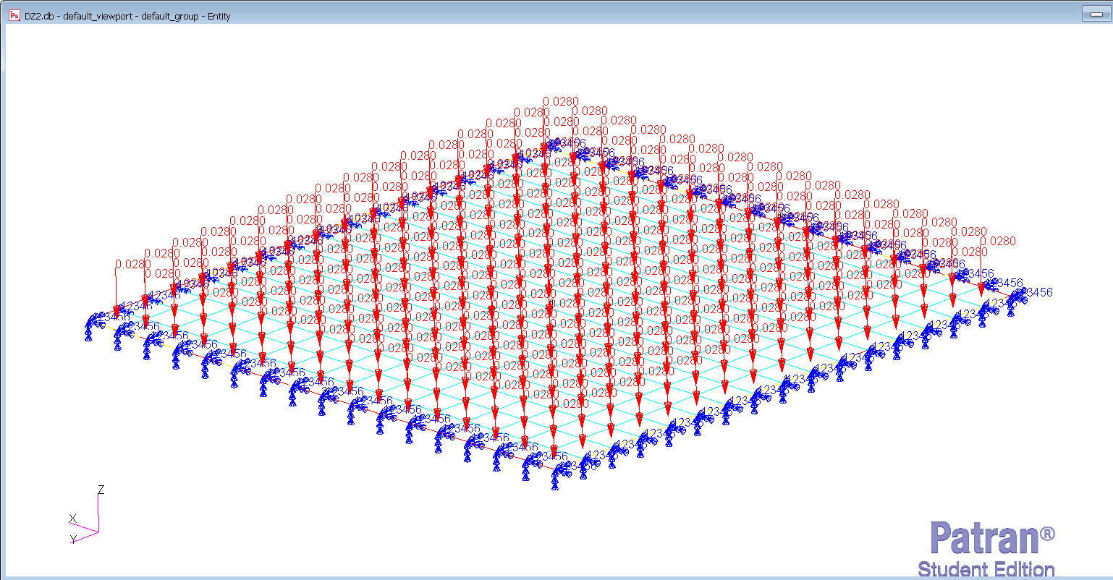

Рисунок 24 – КЭ модель пластины 16х16 с приложенной нагрузкой и закреплениями

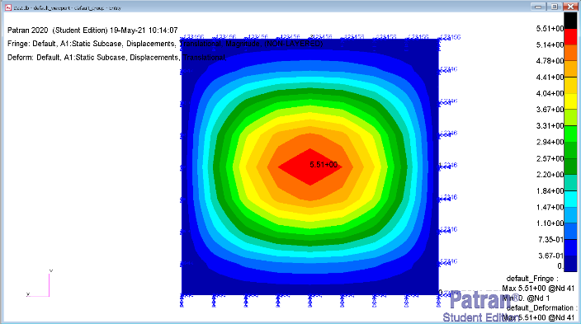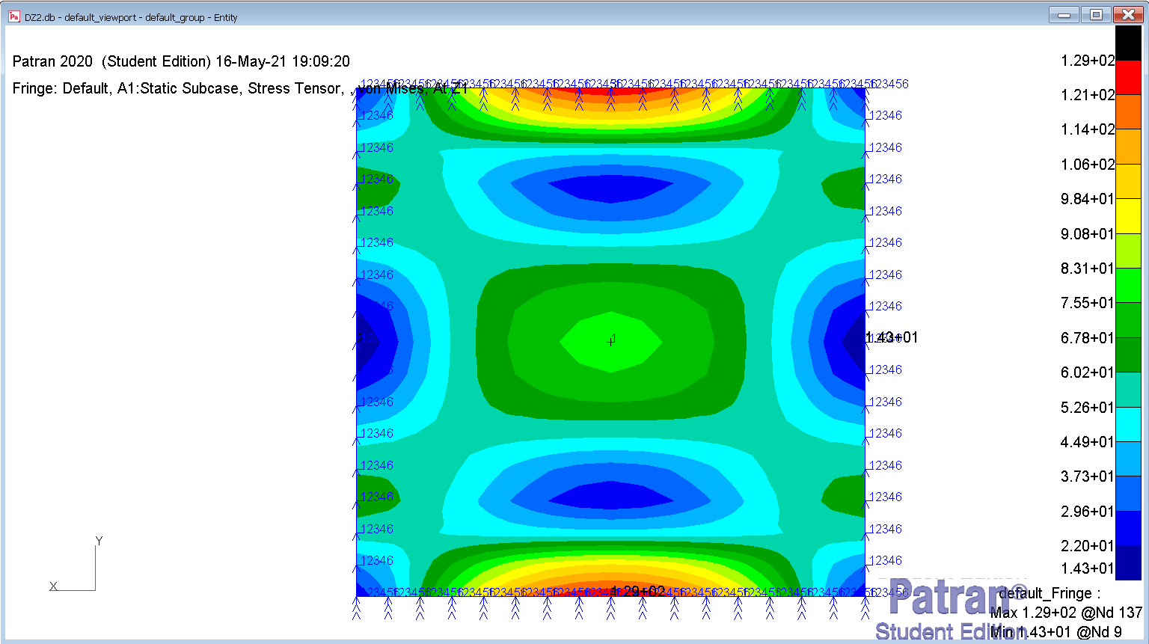

Рисунок 26 – распределение перемещений по пластине

Рисунок 25 – распределение напряжений по пластине

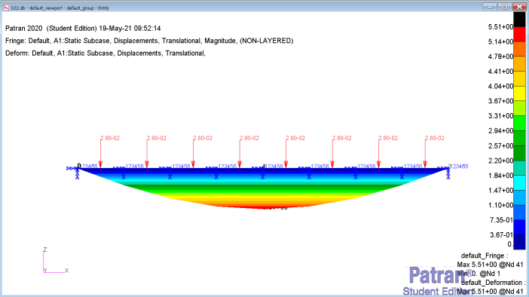

Рисунок 27 – изображение прогиба пластины

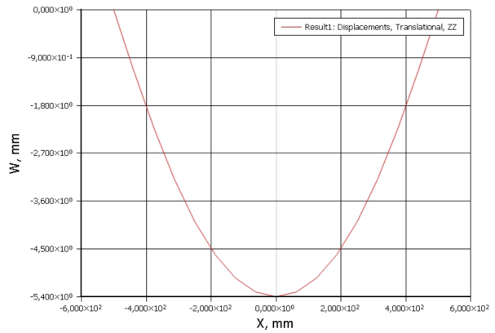

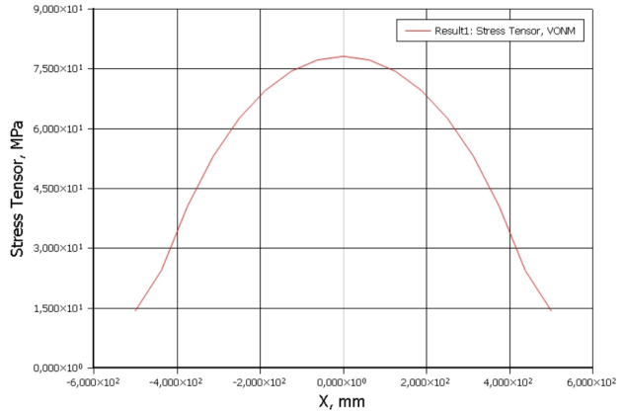

Рисунок 29 – график перемещений

Рисунок 28 – график эквивалентных напряжений

Максимальное перемещение

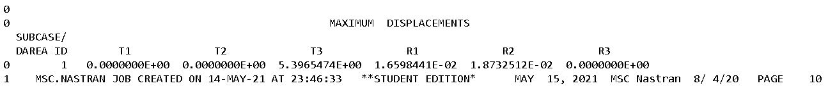

Эквивалентные напряжения в месте максимального прогиба .



**Приведем результаты для разбиения 32х32, чтобы показать сходимость результатов.**

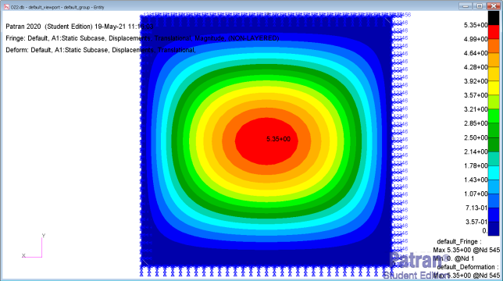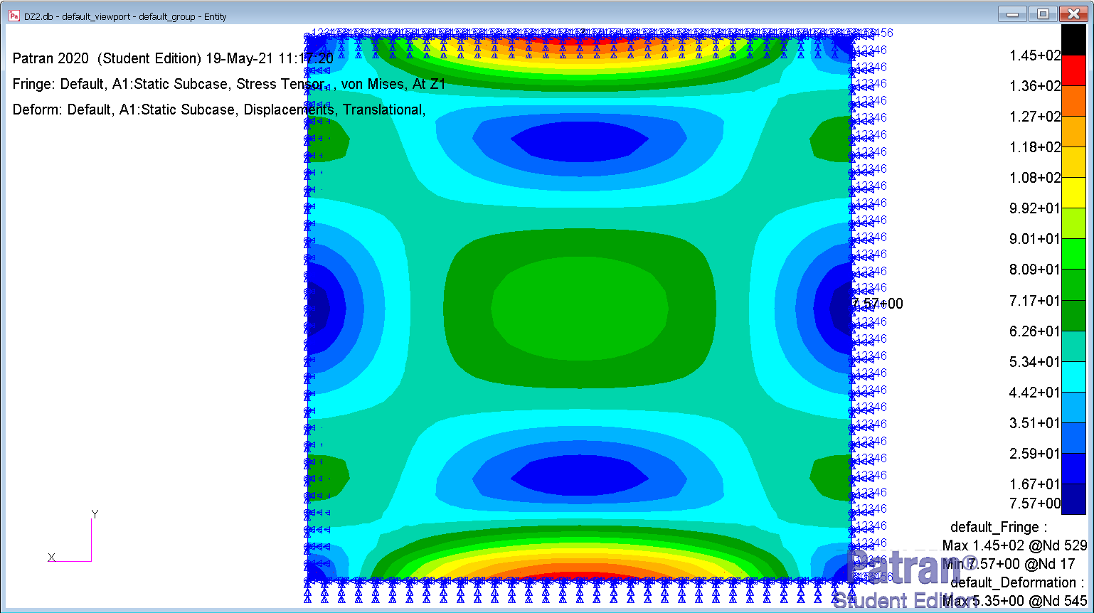

Рисунок 30 – распределение напряжений по пластине

Рисунок 31 – распределение перемещений по пластине

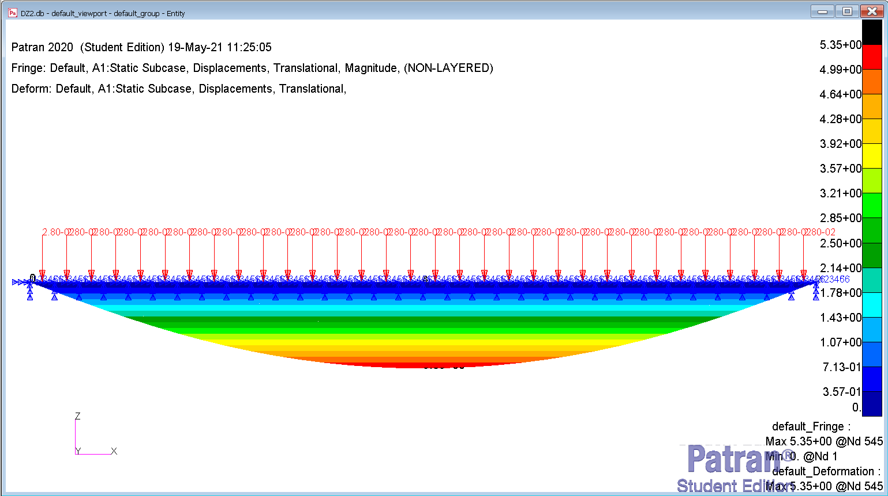

Рисунок 32 – изображение прогиба пластины

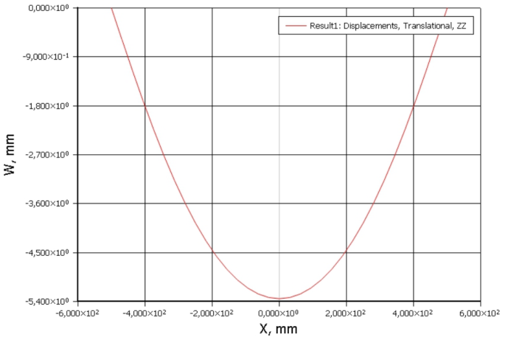Графики: 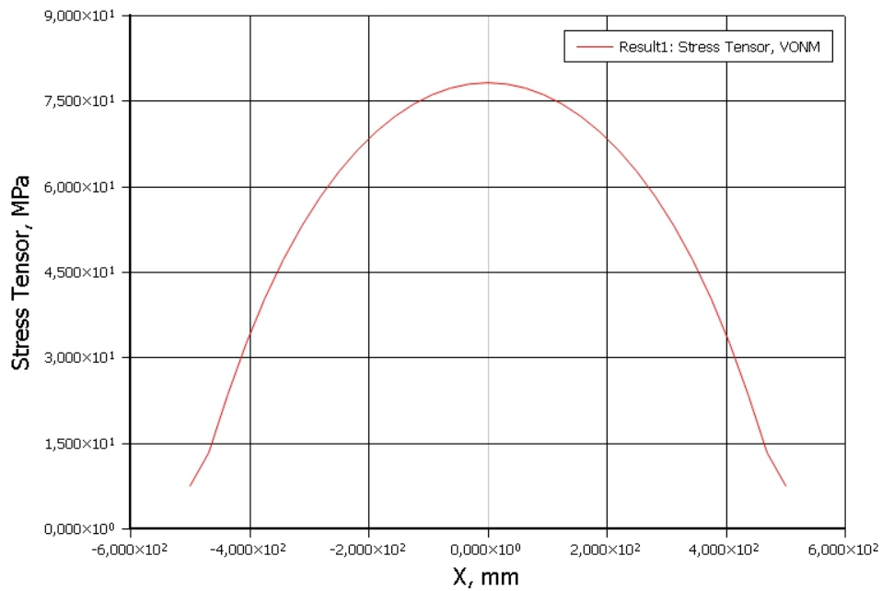

Рисунок 34 – график перемещений

Рисунок 33 – график эквивалентных напряжений

Максимальное перемещение

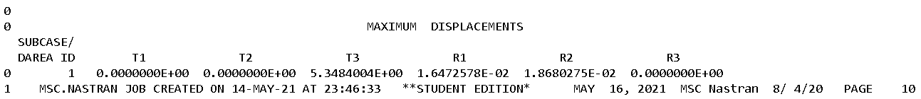

Эквивалентные напряжения в месте максимального прогиба



**Алгоритм решения в NASTRAN/PATRAN для пластины, состоящей из 4КЭ:**

**1. Создание базы данных подкрепленной пластины**

[File][New] [Имяфайла: 2х2.db] [Параметры анализа: **Tolerance:**Default, **AnalysisCode:**MSC.Nastran, **AnalysisType:**Structural][Ok].

**2. Geometry**– Построение геометрической модели пластины с отверстием

|  |  |
| --- | --- |
| **Geometry** | Создаем прямые, представляющие собой подкрепление пластины |
| Action: | Create |
| Object: | Curve |
| Method: | Point |
| Starting Point List: | [-500 -500 0] |
| EndingPointList: | [-500 500 0] |
|  | Apply |
| **Geometry** |  |
| Action: | Transform |
| Object: | Curve |
| Method: | Translate |
| Direction Vector: | <1 0 0> |
| Vector Magnitude: | 1000 |
| Repeat count: | 1 |
| Curve List: | Curve 1 |
|  | Apply |
| **Geometry** |  |
| Action: | Create |
| Object: | Curve |
| Method: | Point |
| Starting Point List: | [-500 500 0] |
| EndingPointList: | [500 500 0] |
|  | Apply |
| **Geometry** |  |
| Action: | Transform |
| Object: | Curve |
| Method: | Translate |
| Direction Vector: | <0 -1 0> |
| Vector Magnitude: | 1000 |
| Repeat count: | 1 |
| Curve List: | Curve 3 |
|  | Apply |
| **Geometry** | Создаем поверхность, соответствующей пластине |
| Action: | Create |
| Object: | Surface |
| Method: | Curve |
| Starting Curve List: | Curve 1 |
| Ending Curve List: | Curve 2 |
|  | Apply |
| В результате данных действий получим на экране геометрическую модель пластины  (Рис. 1) | |



Рисунок 1 –геометрическая модель пластины

**3.Elements–** создаем КЭ сетку

|  |  |
| --- | --- |
| **Elements** | Создаем КЭ модели типа QUAD4 на прямоугольной поверхности |
| Action: | Create |
| Object: | Mesh |
| Type: | Surface |
| Element Shape | Quad |
| Mesher: | IsoMesh |
| Topology: | Quad4 |
| Surface List: | *Surface 1* |
| Global Edge Length: | 500 |
| Снять галочку с пункта: | *AutomaticCalculation* |
|  | Apply |
| **Elements** | Сшиваем КЭ модель |
| Action: | Equivalence |
| Object: | All |
| Method: | Tolerance Cube |
|  | Apply |



Рисунок 2 –сшитая КЭ модель пластины

**4.Materials -**Создание материала

|  |  |
| --- | --- |
| **Materials** |  |
| Action: | Create |
| Object: | Isotropic |
| Method: | ManualInput |
| Material Name: | *30HGSA* |
| *Input Properties* |  |
| Constitutive Model: | Linear Elastic |
| Elastics Modulus: |  |
| Poisson Ratio: |  |
|  | OK |
| На панели Materials: | Apply |

**5.Properties -** Создание свойств конечных элементов

|  |  |
| --- | --- |
| **Properties** | Создаем свойства пластины |
| Action: | Create |
| Object: | 2D |
| Type: | Shell |
| New Set Name: | *Prop4* |
| *Input Properties* |  |
| Material Name: | *30HGSA* |
| Thickness: | 8 |
|  | OK |
| *Select Application Region* |  |
| Select: | Entities |
| Select Members: | *Surface 1* |
|  | Add |
|  | ОК |
|  | Apply |

**6. Load/ВС -**Задание нагрузки и условий закрепления

|  |  |
| --- | --- |
| **Load/BoundaryCondition** | Задаем закрепление на одном из краев пластины |
| Action: | Create |
| Object: | Displacement |
| Type: | Nodal |
| New Set Name: | *DispZad* |
| *Input Data* |  |
| Translation <T1,T2,T3>: | <0,0,0> |
| Rotations <T1,T2,T3>: | <0,0,0> |
|  | ОК |
| *Select Application Region* |  |
| *SelectGeometryEntity* | *Node 1, 3,4, 6, 7, 9* |
|  | Add |
|  | OK |
|  | Apply |
| New Set Name: | *DispShar* |
| *Input Data* |  |
| Translation <T1,T2,T3>: | <0,0,0> |
| Rotations <T1,T2,T3>: | <0, ,0> |
|  | ОК |
| *Select Application Region* |  |
| *SelectGeometryEntity* | *Node 2, 8* |
|  | Add |
|  | OK |
|  | Apply |
| **Load/Boundary Condition** | Задаем давление, действующее на поверхность пластины |
| Action: | Create |
| Object: | Pressure |
| Type: | Element Uniform |
| New Set Name: | *Pressure* |
| Target Element Type: | 2D |
| *Input Data* |  |
| Top Surf Pressure: | -0.028 |
|  | OK |
| *Select Application Region* | FEM |
| Select Surface or Edges: | *Element 1:4* |
|  | Add |
|  | ОК |
|  | Apply |
| В результате данных действий на экране отобразятся условия закрепления и нагрузка, приложенная к КЭ модели пластины (Рис. 3) | |



Рисунок 3 –пластина, закрепленная заделкой и шарниром и нагруженная давлением

**7. Analysis**

|  |  |
| --- | --- |
| **Analysis** | Отправка данных для анализа в расчётчике Nastran |
| Action: | Analyze |
| Object: | Entire Model |
| Method: | Full Run +XDB |
|  | Apply |
| **Analysis** | Приём результатов расчёта |
| Action: | Access Result |
| Object: | Attach XDB |
| Method: | Result Entities + Select Results File |
|  | Apply |

**8. Results - Вывод и обработка результатов**

**8.1. Распределение напряжений по пластине**

|  |  |
| --- | --- |
| **Results** | Отображение распределения напряжений |
| Action: | Create |
| Object: | Quick Plot |
| Select Fringe Result: | Stress tensor |
| Quantity: | Von Mises |
| Select Deformation Result: | Displacement, Translational |
|  | Apply |
| В результате на экране отобразится распределение напряжений по пластине (рис.4) | |



Рисунок 4 – распределение напряжений по пластине

**8.2. Распределение перемещений по пластине**

|  |  |
| --- | --- |
| **Results** | Отображение распределения перемещений |
| Action: | Create |
| Object: | Quick Plot |
| Select Fringe Result: | Displacement, Translational |
| Quantity: | Magnitude |
| Select Deformation Result: | Displacement, Translational |
|  | Apply |
| В результате на экране отобразится распределение перемещений по пластине (рис.5) | |



Рисунок 5 – распределение перемещений по пластине